The Park at Flat Rock/
El parquet de Flat Rock
Invasive Plant Key/ Respuestas de Plantas Invasoras

- Section 1 – Finds/ Encuentros
  - Mulitflora Rose/ Rosa Multiflora
  - Bittersweet/Agridulce
  - Privet/Alheña
  - Japanese Honeysuckle/ Madreselva Japonesa
- Section 2 – Finds/ Encuentros
  - Privet/ Alheña
  - Multiflora Rose/ Rosa Multiflora
  - Bittersweet/ Agridulce
- Section 3 – Finds/ Encuentros
  - Wineberry/ Baya de Vino
  - Privet/ Alheña
- Section 4 – Finds/ Encuentros
  - English Ivy/ Hiedra Inglesa
  - Privet/ Alheña
  - Multiflora Rose/ Rosa Multiflora
  - Japanese Honeysuckle/ Madreselva Japonesa
- Section 5 – Finds/ Encuentros
  - Multiflora Rose/Rosa Multiflora
  - Bittersweet/Agridulce
- Section 6 – Finds/ Encuentros
  - Wineberry/Baya de Vino
  - English Ivy/Hiedra Inglesa
  - Privet/ Alheña
  - Bittersweet/ Agridulce
- Section 7 – Finds/ Encuentros
  - Oregon Grape/Uva de Oregon
  - English Ivy/Hiedra Inglesa
  - Japanese Honeysuckle/ Madreselva Japonesa
  - Privet/ Alheña

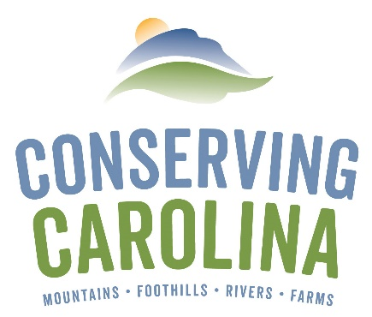

- Section 8 – Finds/ Encuentros
  - Japanese Honeysuckle/ Madreselva Japonesa
- Section 9 – Finds/ Encuentros
  - Barberry/ Bérbero
- Section 10 – Finds/ Encuentros
  - Japanese Honeysuckle/ Madreselva Japonesa
Why are Invasive Plants Harmful?/ ¿Por qué son hostil las plantas invasoras?
Habitat loss and invasive plants are the leading cause of native biodiversity loss. Invasive plant species spread quickly and can displace native plants, prevent native plant growth, and create monocultures. A healthy plant community has a variety of herbs, shrubs, and trees. Invasive plants cause biological pollution by reducing plant species diversity. Changes in plant community diversity reduce the quality and quantity of wildlife habitat.

La pérdida de hábitat y las plantas invasoras son la principal causa de pérdida de biodiversidad nativa. Las especies de plantas invasoras se propagan rápidamente y pueden desplazar a las plantas nativas, prevenir el crecimiento de plantas nativas y crear monocultivos. Una comunidad saludable de las plantas tiene una variedad de hierbas, arbustos y árboles. Las plantas invasoras causan contaminación biológica al reducir la diversidad de especies vegetales. Los cambios en la diversidad de la comunidad vegetal reducen la calidad y cantidad del hábitat de la vida silvestre.

The Park at Flat Rock Invasive Plant Scavenger Hunt Leader Questions
- ¿Puede explicar qué es una planta invasora y por qué es dañina?
- ¿Qué aprendiste sobre las plantas?
- ¿Crees que es importante aprender a identificar plantas?
- ¿Cómo cree que puede utilizar la información que aprendió hoy en el futuro?
- ¿Puede nombrar una especie invasora?
¿Cómo puedes identificarlo? ¿Y cómo afecta el medio ambiente que lo rodea?

- Can you explain what an invasive plant is and why it is harmful?
- What did you learn about plants?
- Do you think learning how to identify plants is important?
- How do you think you can use the information you learned today in the future?
- Can you name one invasive species? How can you identify it? And how it effects the environment around it?

